REQUISITOS MINIMOS DE HARDWARE PARA LA INSTALACION DE vSphere Hypervisor 8.0U3e (ESXi 8.0.3)
(Se puede consular los requisitos generales es: Requisitos de hardware de ESXi)
- Plataforma y CPU
  - Procesador de 64 bits x86 con al menos 2 núcleos físicos.
  - Debe tener activados los bits NX/XD (No eXecute / eXecute Disable).
  - Soporte para virtualización por hardware: Intel VT-x o AMD-RVI (requisito indispensable también para nested).
- Memoria RAM
  - Requisito mínimo: 8 GB.
  - Recomendado: 12 GB o más para entorno de producción o múltiples VMs.
- Red
  - Al menos una controladora Gigabit Ethernet o superior.
- Almacenamiento
  - Dispositivo de arranque persistente de al menos 32 GB: SSD, NVMe o similar. No compartir entre hosts.
  - Espacio adicional para ESX-OSData:
    - Mínimo 32 GB.
    - Recomendado: 128 GB para logs, dumps y otras particiones.
  - Discos SCSI, SAS o SATA conectados a controladoras compatibles para almacenar VMs.
- Firmware
  - Se prefiere UEFI para el arranque; el BIOS heredado está limitado.

Requisitos Adicionales para Virtualización Anidada:
- El host debe tener VT-x (Intel) o AMD-V habilitados para permitir que una VM actúe como hipervisor.
- Adicionalmente, para nested completo (iniciar ESXi dentro de una VM):
  - Exponer las funciones de virtualización al huésped: configurando vhv.enable = "TRUE" en el .vmx o mediante la opción “Expose hardware virtualization” en la interfaz del host.

Resumen en tabla:
Componente | Requisito Mínimo | Recomendado
CPU | 2 núcleos, VT-x/AMD-V, NX/XD | 4+ núcleos
RAM Física | 8 GB | 12 GB – 32 GB (según uso)
Red | 1 x Gigabit Ethernet | 2+ NICs para gestión/tráfico
Disco de arranque persistente | 32 GB SSD/HDD/NVMe | 128 GB SSD (más fiable)
Almacenamiento de VMs | Local SCSI/SAS/SATA | RAID/SAN/SSD según necesidades
Firmware de arranque | UEFI preferido | UEFI con Secure Boot opcional
Virtualización anidada | VT-x/AMD-V habilitados, vhv.enable = TRUE | —

REQUISITOS MINIMOS DE HARDWARE PARA LA INSTALACION DE VMware vCenter Server 8.x 8.0U3
Requisitos de Hardware para vCenter 8.0
1. Tamaños según entorno (inventario de vSphere)
- Muy pequeño: hasta 10 hosts o 100 VMs.
- Pequeño: hasta 100 hosts o 1 000 VMs.
- Mediano: hasta 400 hosts o 4 000 VMs.
- Grande: hasta 1 000 hosts o 10 000 VMs.
- Extra grande: hasta 2 000 hosts o 35 000 VMs.

2. Requisitos de almacenamiento
- Espacio en disco varía según el tamaño del entorno y el aprovisionamiento de disco (thin/ thick).
- Para tamaño Tiny / Muy pequeño, se recomienda mínimo 30 GB.
- Tamaños mayores requieren discos más grandes, acorde al uso de base de datos, logs y actualizaciones.

3. Requisitos del sistema
- El host ESXi debe ser versión 6.7 o superior.
- Sincronización de relojes (NTP) y configuración correcta de DNS (registro A y PTR) en degradado total.

4. Requisitos de red
- Utilizar IP estática y FQDN, con registros DNS correctamente configurados (forward y reverse).
- El host no debe estar en modo lockdown ni en clusters sin nodos disponibles.

Consideración: Virtualización Anidada
vCenter Appliance no requiere configuración especial de virtualización anidada. Solo el hipervisor (ESXi) debe tener VT-x/AMD-V habilitados, especialmente si ejecutas ESXi dentro de una VM.

HARDWARE DEL HOST DE LA INSTALACION DE VMware vSphere Hypervisor 8.0U3e (ESXi 8.0.3) y VMware vCenter Server 8.x 8.0U3

Recursos host:
- Nombre del dispositivo: DESKTOP-QH5U82F
- Procesador: AMD Ryzen 7 5825U - Radeon Graphics 2.0 GHz
(16 CPUs) – compatible con Intel VT-x o AMD-V
- RAM instalada: 32,0 GB DDR4 (31,4 GB usable)
- Tipo de sistema: S.O. 64 bits, procesador basado en x64
- Almacenamiento: 500 GB NVMe M.2
- Edición: Windows 10 Pro
- Versión: 21H2
- Compilación del sistema operativo: 19044.1288
- VMware versión: VMware Workstation Pro 25H2
- Firmware: UEFI

INSTALACION DE vSphere Hypervisor 8.0U3e (ESXi 8.0.3)
- Descarga de archivo .iso en la página oficial de broadcom. (ProductFiles - Support Portal - Broadcom support portal).
- Abrimos nuestro VMware Workstation Pro 25H2 previamente instalado, y procedemos a crear una nueva maquina virtual con nuestro archivo .iso de vSphere 8.0.3 que acabamos de descargar.
- Configuramos la creación de la maquina virtual tal que sean compatibles los softwares, cumpla con los requisitos mínimos de hardware para su posterior instalación.
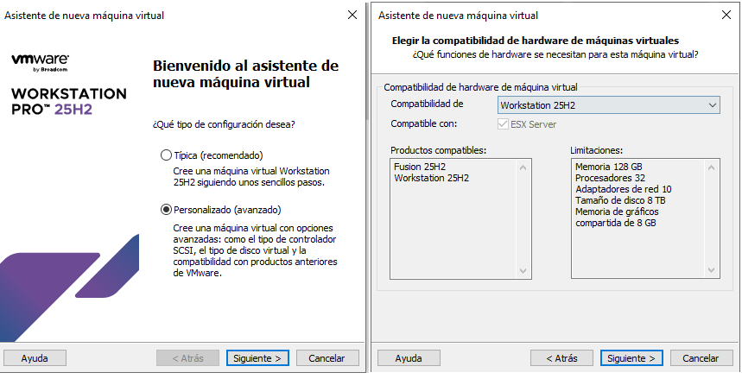
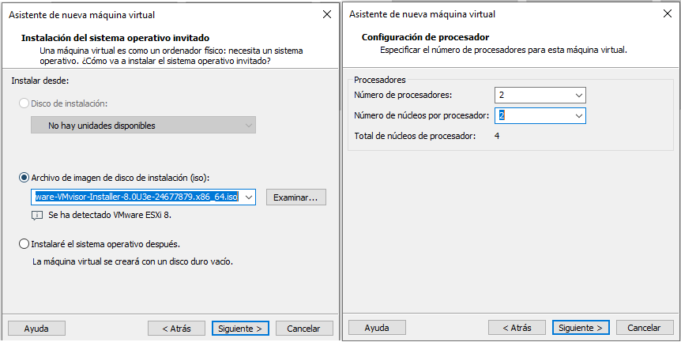
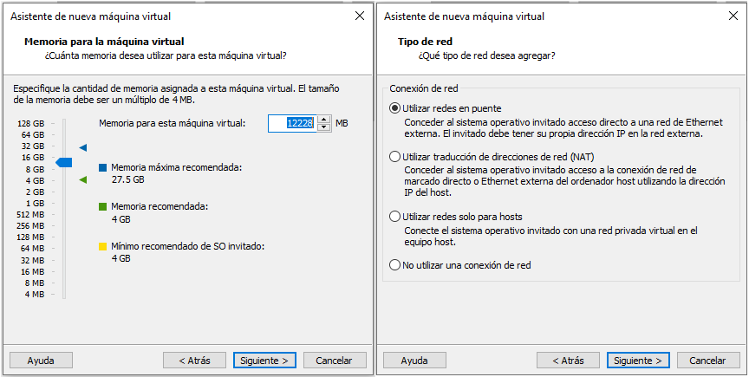
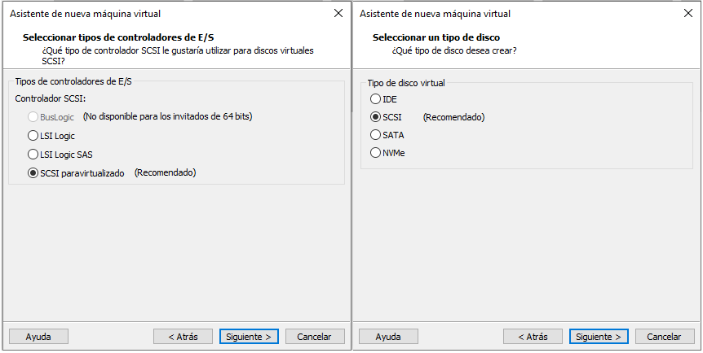
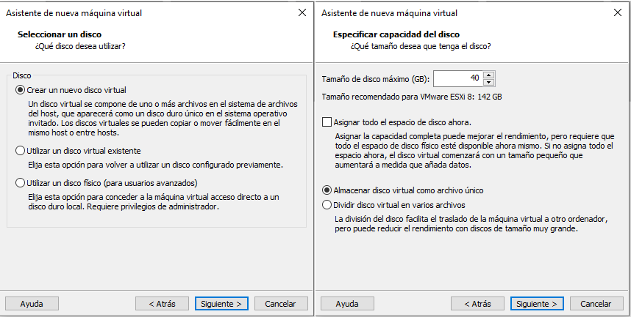

- Luego de finalizar la creación de la maquina virtual, pasaremos a instalar ESXi 8.0.3.
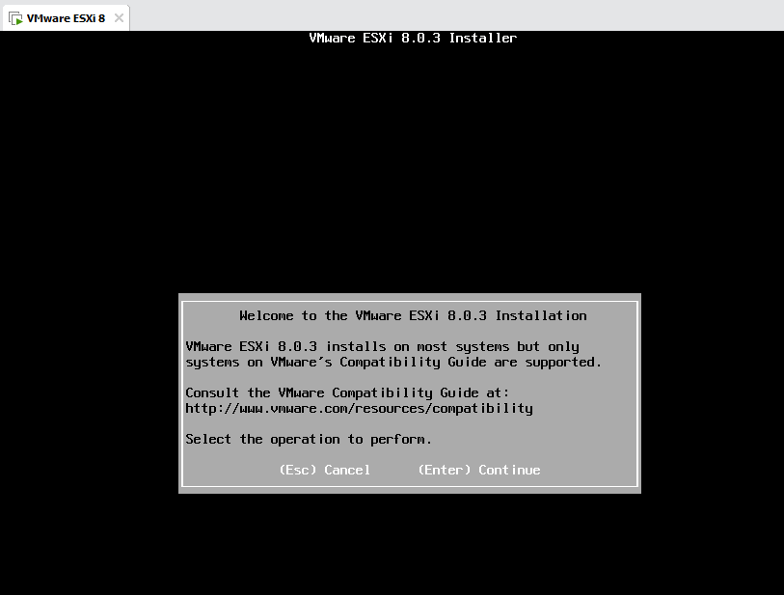
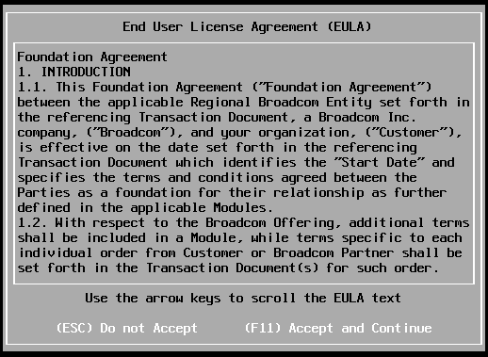
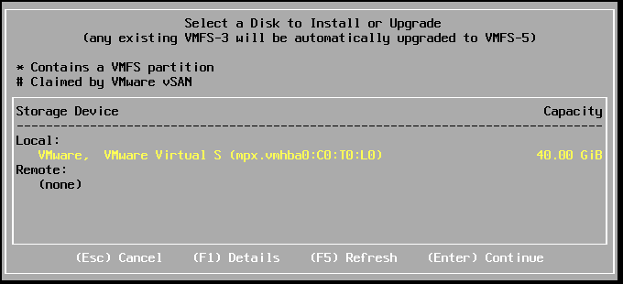
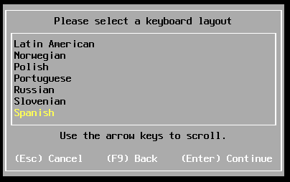
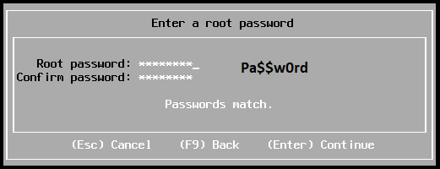
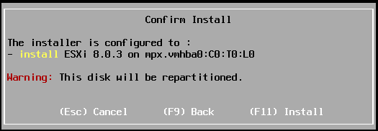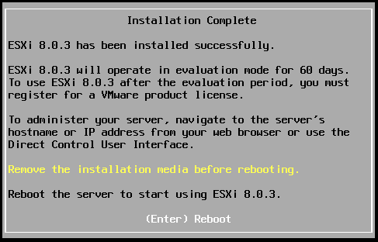
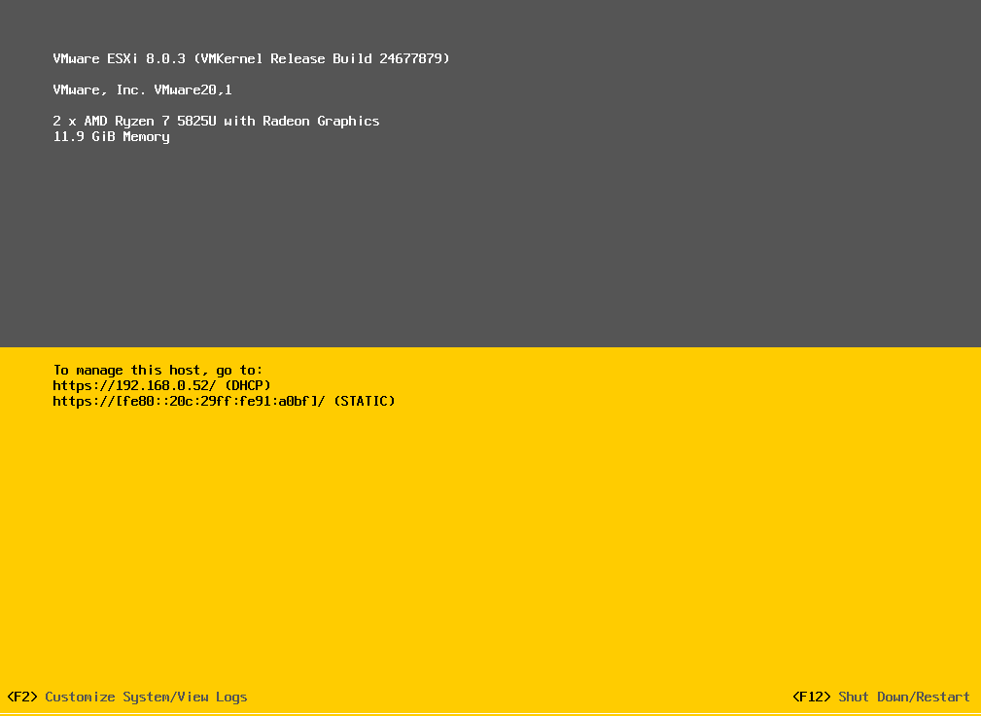

- Una vez completada la instalación, cambiaremos el adaptador de red a personalizado en VMnet0 y finalmente vamos a copiar la dirección IPv4 que este ejemplo esta en DHCP por la configuración del adaptador de red en tipo puente. Normalmente se recomienda que la IP sea estática.
- Comprobamos que tenemos conectividad accediendo a nuestro navegador (Firefox) con la dirección IP que copiamos antes y accedemos con el usuario y contraseña que creamos durante la instalación de ESXi 8.0.03 (root / Pa$$w0rd).
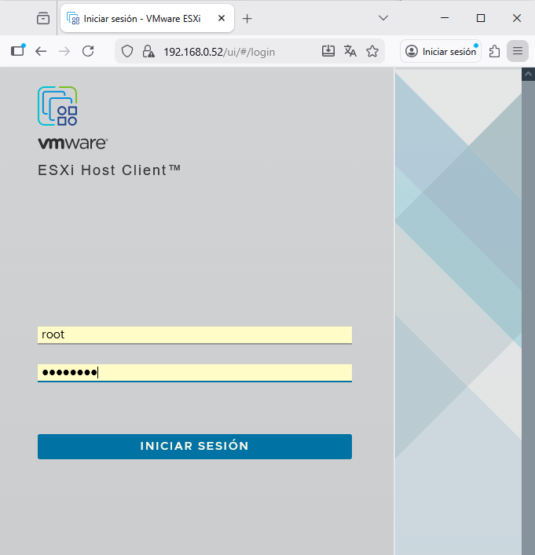
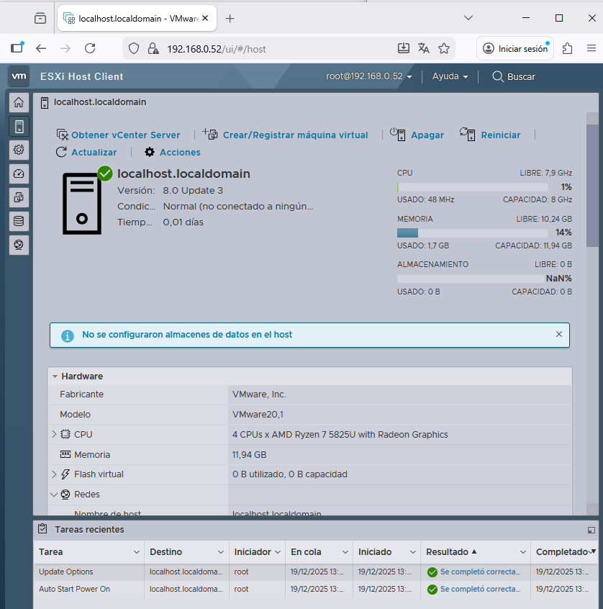
- En llegado a este punto, sabemos que la instalación y conectividad están correctamente, agregaremos un nuevo disco de almacenamiento para que funcione de almacén de datos en nuestro ESXi. Con la maquina virtual apagada, le daremos en la configuración de la misma y agregaremos un nuevo dispositivo de hardware, que será un disco duro al que le daremos la capacidad necesaria para el buen funcionamiento de nuestro laboratorio (200GB).
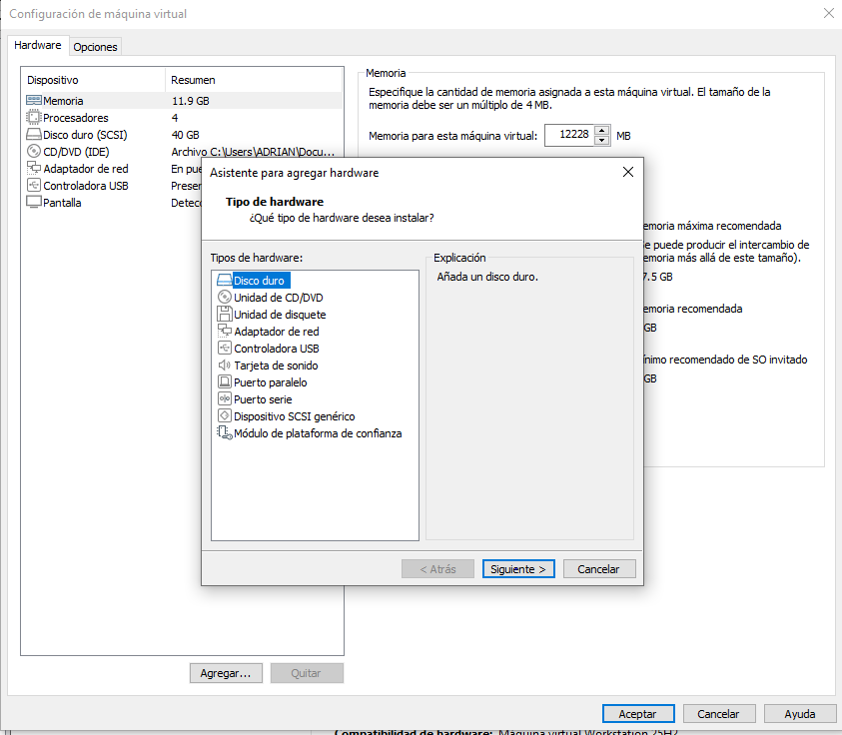
- Encenderemos la maquina virtual y procederemos a cargar nuevamente nuestro host en el navegador con la IPv4 que nos de nuestro DHCP en este caso, para poder crear nuestro nuevo almacén de datos. Tener en cuenta que el almacén de datos que crearemos usara el disco duro de 200Gb que hemos creado, usando el total de esta partición.
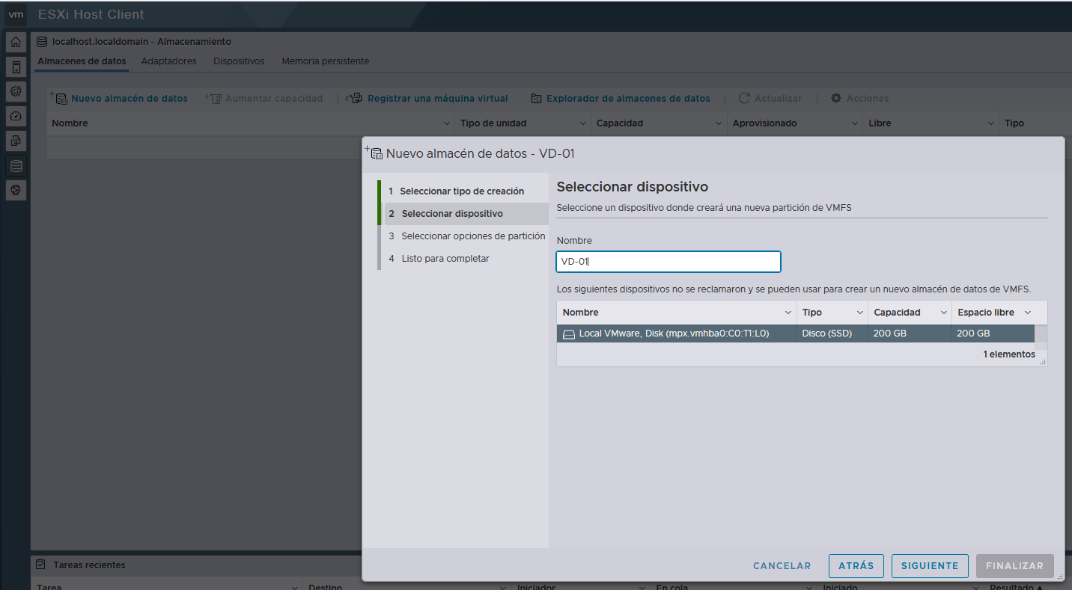
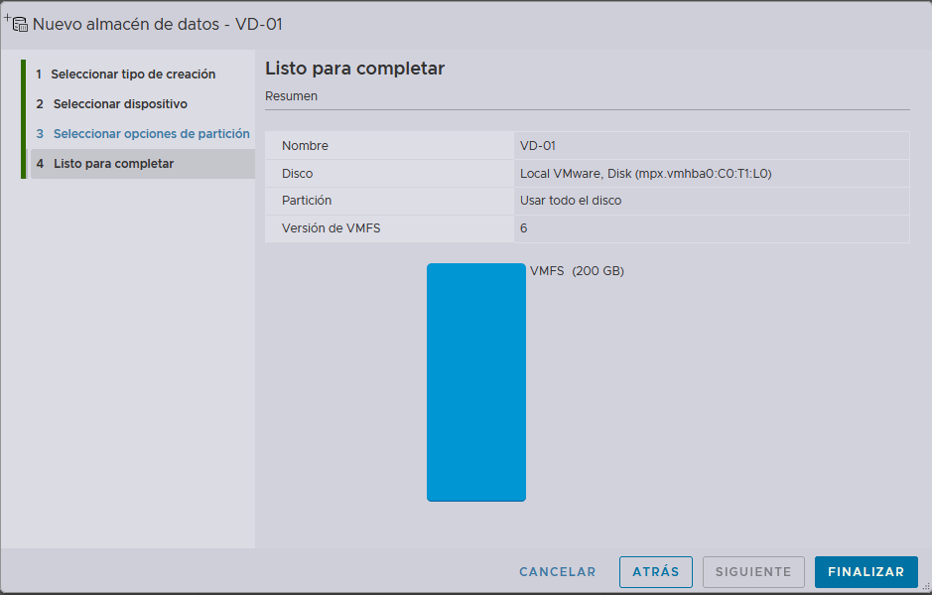

INSTALACION DE VMware vCenter Server 8.x 8.0U3
- Descarga de archivo .iso en la página oficial de broadcom. (SolutionFiles - Support Portal - Broadcom support portal)
- Una vez descargado el archivo .iso lo montaremos y abriremos el explorador archivos siguienendo la ruta D:\vcsa-ui-installer\win32, dentro ejecutaremos la aplicación installer.exe y seguimos la instalación.
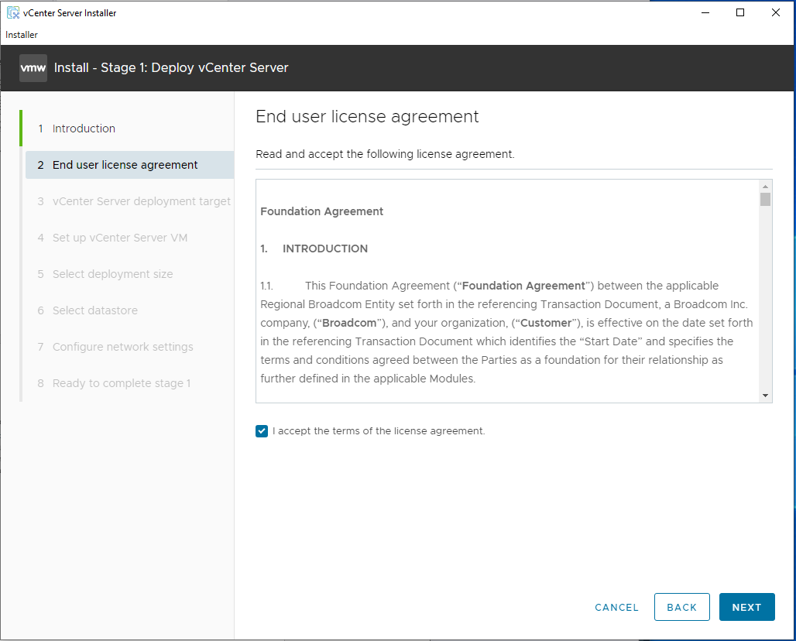
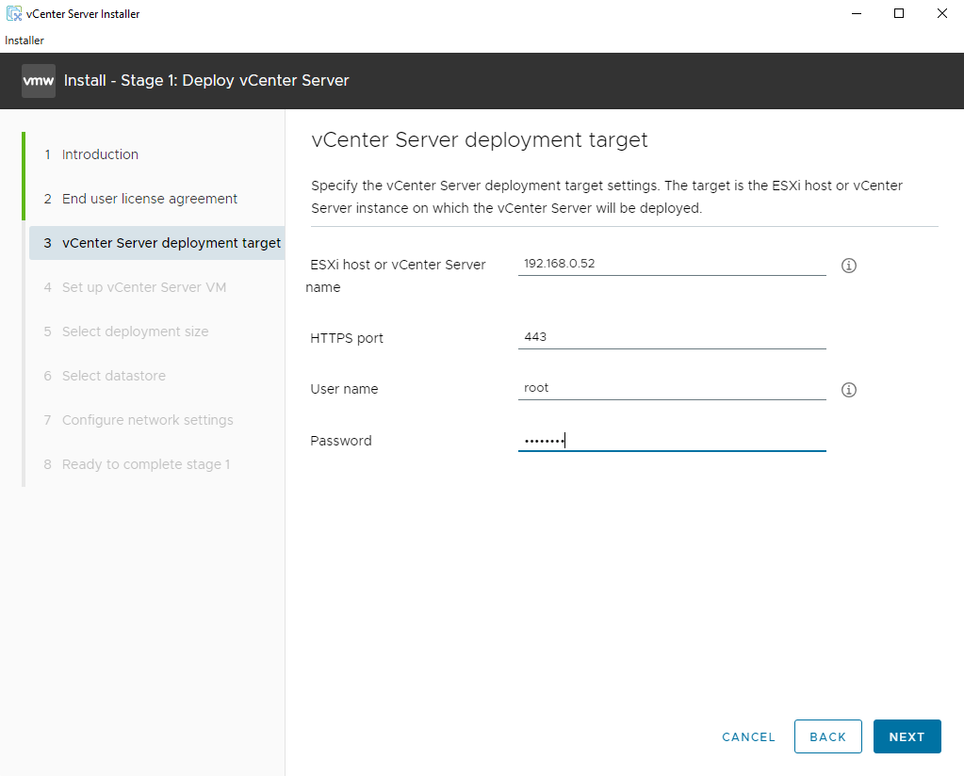
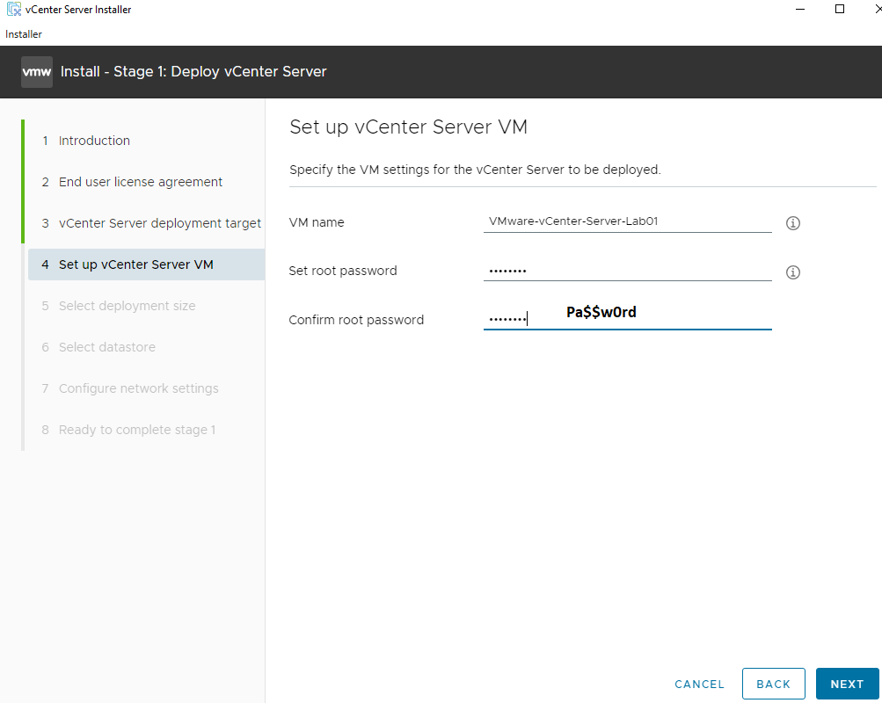
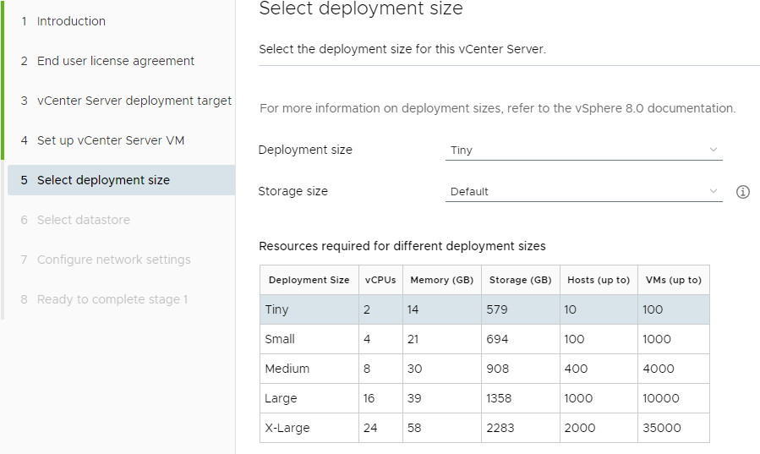
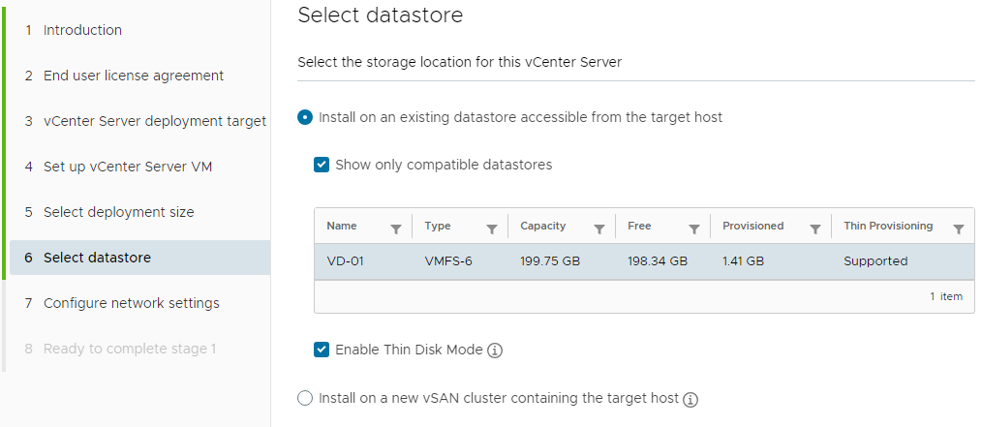
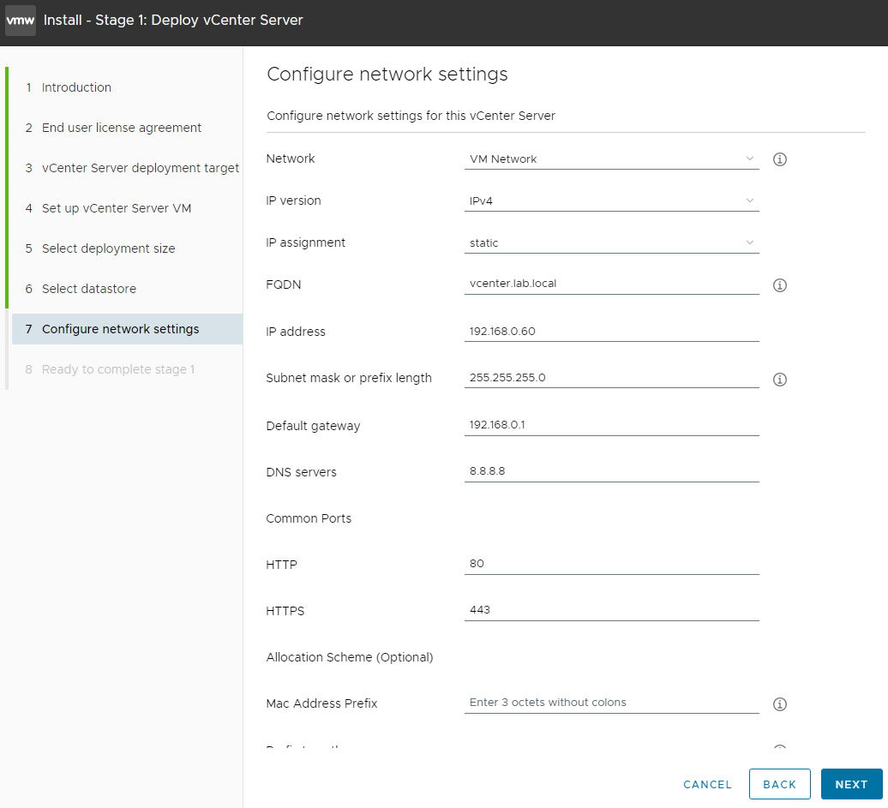
- Finalizar la instalación.

ANEXO
Los softwares han funcionado correctamente con los siguientes mínimos:
- El servidor Dns
  - 40 gb
  - 3 gb ram
  - 2 cpus
- Exs1
  - 40gb instalación
  - 200 datasorage
  - 16.5 gb ram
  - 4 cpus
- Vcenter
  - datastorage (60 gb)
  - 15 gb
  - 3 cpus
- Exsi2
  - 40 gb inst.
  - 25 gb datasorage
  - 2 cpus
- Exsi3
  - 40 gb inst.,
  - 25 gb datasorage
  - 2 cpus
- VM Ubuntu 18.4
  - 20 gb
  - 2 gb ram
  - 1cpu
- VM Win 7
  - 20 gb
  - 2 gb ram
  - 1 cpu

